МИНИСТЕРСТВО НАУКИ И ВЫСШЕГО ОБРАЗОВАНИЯ
РОССИЙСКОЙ ФЕДЕРАЦИИ
Федеральное государственное бюджетное образовательное учреждение высшего образования

«Воронежский государственный технический университет»
(ФГБОУ ВО «ВГТУ», ВГТУ)

Факультет информационных технологий и компьютерной безопасности
Кафедра систем управления и информационных технологий в строительстве

Отчет по практической работе № 3
по дисциплине: «Инструментальные средства разработки (визуальные среды программирования)»

Выполнил студент: Яковлев В.А.
Группа: бИПТ-251
Руководитель: доцент, к.т.н. Чернышова Е.В.
Работа защищена 2026г.
С оценкой
(подпись)

ПРАКТИЧЕСКАЯ РАБОТА №3
Коллекции. Строки

Цель работы: изучить типы данных в языке Python и получить практические навыки работы с ними, реализуя шесть заданий по обработке чисел, арифметическим операциям, решению уравнений и преобразованию данных.

Ход работы

Задание 1.
Для составления решения данного задания, была создана функция football_team, которая запрашивает имя футбольной команды и выводит информацию о ней: название с надписью "чемпион!", линию дефисов длиной равной названию команды, длину названия в нижнем регистре, проверку наличия буквы "п" и количество букв "а".
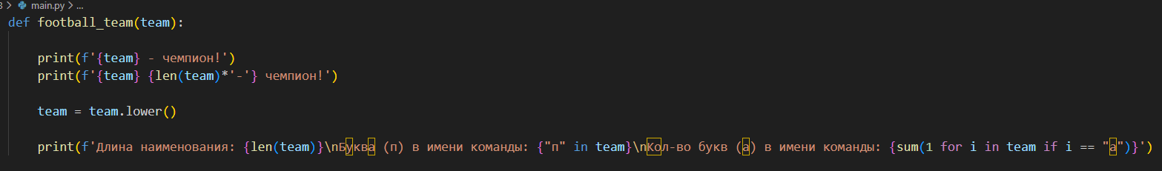
Рисунок 1 — Функция football_team программы

Задание 2.
Решение предлагает функция country, запрашивающая название государства и столицы и выводит их в формате "Государство - ..., столица - ..."., отображенная на рисунке 2.

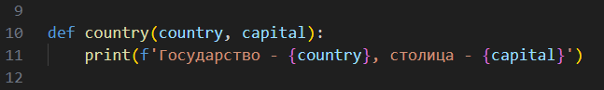
Рисунок 2 — Функция country программы

Задание 3.
Функция oop выполняет данное задание, демонстрируя работу со строками через индексацию и срезы, извлекая различные подстроки из слова "объектно-ориентированный" и выводя их на экран. Данная функция отображена на рисунке 3.

Рисунок 3 — Функция oop программы

Задание 4.
Для данной задачи была написана функция, проверяя наличие одной строки в другой (подстрока) без учета регистра символов. Данная функция изображена на рисунке 4.

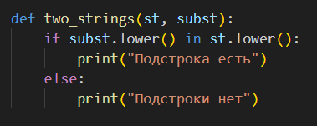
Рисунок 4 — Функция two_strings программы

Задание 5.
В рамках этого задания была реализована функция index, которая находит индексы первого и последнего вхождения заданной буквы в строку и выводит их. Если буква не найдена, выводится соответствующее сообщение. Функция изображена на рисунке 5.

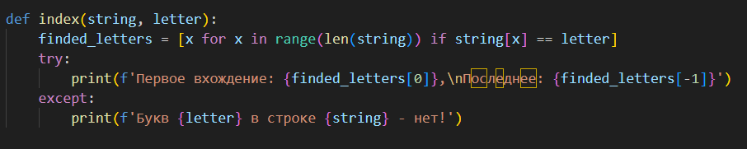
Рисунок 5 — Функция index программы

Задание 6.
Для реализации данной задачи была создана функция find_letters, которая подсчитывает частоту встречаемости каждого символа в строке (игнорируя пробелы) и выводит три наиболее часто встречающихся символа с количеством их повторений. Функция изображена на рисунке 6.

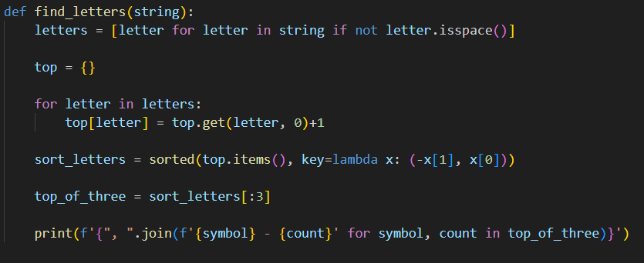
Рисунок 6 — Функция find_letters программы

Также было реализовано меню программы, код которой отображен на рисунке 7.

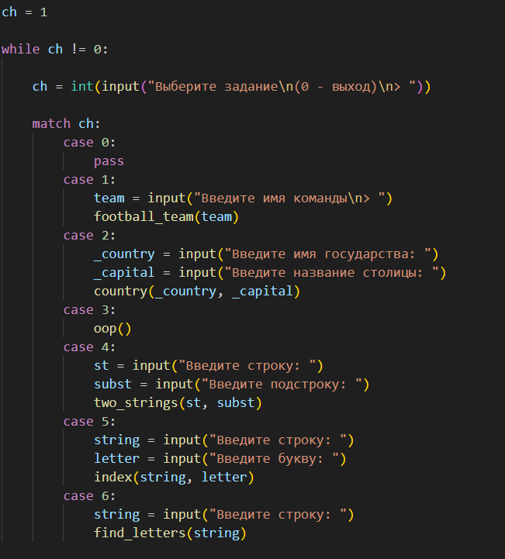
Рисунок 7 — Код меню программы

Вывод
В ходе выполнения практической работы были успешно реализованы все шесть заданий, что позволило получить глубокое понимание типов данных в языке Python и освоить основные методы их обработки.

